МБДОУ детский сад «Радуга»

Праздник «Святочные колядки»
Сценарий для детей старшей группы

Автор – музыкальный руководитель:
Цицер Светлана Владимировна
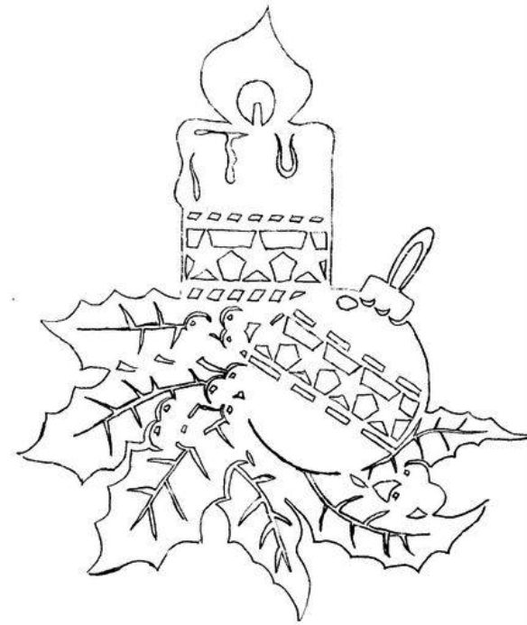

ЯНАО, п. Тазовский
Цели и задачи соответствуют требованиям ФГОС:
Поддерживать интерес детей к истокам русской национальной культуры;
Совершенствовать исполнение колядок, частушек, песен, которые сопровождают зимние святки.
Расширять словарный запас детей, побуждать их использовать в повседневной жизни русские пословицы, поговорки, скороговорки;
Прививать доброжелательное отношение друг к другу через традиции русской народной культуры.
Зал оформлен в виде русской избы: печка, скамейки, стол, накрытый скатертью, на котором стоят самовар, корзиночки с угощением.

Ведущий:
Поздравляем! Пришли святки
От Рождества и до Крещенья
Заводят люди все колядки,
Дома наполнены весельем!
Ребячий звонкий смех звучит,
А сердце радостно стучит!
В душе особенный настрой
Отметить праздник наш святой!
Ну а что такое святки?
Вы не слышали ребятки?

(Одетые в русские костюмы входят зазывалы.)
1-й зазывала:
Дети! Велено для вас
Довести в сей час указ,
Заготовленный самой,
Нашей матушкой – Зимой!
ЧИТАЕТ УКАЗ.
Каждый год, сего числа,
Как гласит указник,
Людям города, села
Приходить на праздник!
Непременно все должны
Быть на празднике Зимы!
2-й зазывала:
Эй, спешите все сюда!
В гости Коляда пришла.
Будем мы шутить, кривляться,
Бегать, прыгать, забавляться.
Руку дай скорее, друг!
Ждем вас всех в веселый круг!
1-й зазывала:
К нам на Святки
Пришли Колядки!
С Новым годом!
Со всем родом!
Чтоб здоровы были,
Много лета жили!
Ведущая:
Праздник начинается!
Гости мои дорогие,
Пожилые и молодые!
Собрались мы с вами для беседушки,
Собрались мы с вами для забавушки!
Как когда-то наши прадедушки,
Ну, а с ними наши пробабушки!
Слышите, и к нам идут ряженые, давайте встретим их.

Слышится веселая песенка колядовщиков, они выходят.

ИСПОЛНЯЮТСЯ частушки на мотив русской народной песни «Ах вы, сени»

Вам веселья озорного,
Вам везенья неземного
И ещё всего такого
В наступающем году!

Вам питейного, съестного,
Вам душевного, родного
И ещё всего такого
В наступающем году!

Будет пусть наполнен дом
Ваш уютом и теплом.
Счастья и здоровья вам.
И того же всем друзьям.

Мы пришли за пирогами,
Мы пришли за кренделями,
Угощайте нас скорей,
Мы запляшем веселей!

Мы пока не объедимся,
Пока не навеселимся,
Мы обратно не уйдем,
Весь ваш дом перевернем.

Будет пусть наполнен дом
Ваш уютом и теплом.
Счастья и здоровья вам.
И того же всем друзьям.

Колядовщики: Здравствуйте, хозяева добрые!
1. Чем вы нас, хозяюшка, одарите?
Денег мешок или каши горшок?
2. Копеечки на конфетки
Или гривенечки на прянички?
Ведущая: Добро пожаловать, гости дорогие!
Милости просим! Чем богаты, тем и рады!
К нам вы проходите в дом
Здесь мы праздник заведем.
Слышится звуки шуршания, чихания.

Хозяйка: Ой, ребята, кто-то где-то сопит, что-то где-то шуршит!

Песня «Домовёнок Кузя» (выходит домовенок танцует, щекочет детей, здоровается с ними)

Домовенок: Здравствуйте, ребята!
Хозяйка: Здравствуй, а ты кто?
Домовенок: Я – Домовенок Кузя!
Хозяйка: А как ты здесь очутился, Кузя?
Домовенок: Я здесь живу!
Давайте играть, веселиться, плясать.
А как будем играть, подскажет моя волшебная шляпа.

ИГРЫ

В шапке лежат картинки, накрытые платком, какую картинку достает Домовенок, в такую и игру играют дети.

ПРОВОДИТСЯ игра «Пурга» (2 раза)

Дети встают в круг. Домовенок рассказывает историю и показывает действия, которые повторяют под музыку:

Налетела вдруг пурга, закружила, замела.
Всех девчонок вправо, а мальчишек влево. (Кружатся вокруг себя на месте в указанную сторону.)
Кругом голова идет? Покрутись наоборот! (Кружатся вокруг себя в противоположную сторону.)
Прыгать будем как пружинки. (Прыгают на месте.)
Ловим мы теперь снежинки. (Поднимают руки вверх по одной руке поочередно, будто хватают снежинки.)
Снежный шарик мы скатаем (Делают движения ладошками, будто лепят.)
И друг в друга им бросаем. (Делают броски вперед, по очереди меняя руки.)
Поиграли со снежком, крикнем громко «С Рождеством!»

Домовенок: Из шляпы Домовенок достает картинку «Елка».
Вот картинка просто диво,
Как тут елочка красива,
В хороводе мы пойдем,
Ёлке песенку споём.

ИСПОЛНЯЕТСЯ песня «Наша Ёлка» (2 раза)

Домовенок: Из шляпы Домовенок достает картинку «Дед».
Чтобы это значило?
Хозяйка: Всегда, в любой деревне был дедушка, который знал больше всех шуток-прибауток, пословиц, поговорок да скороговорок. А вы, ребята, знаете скороговорки, загадки, пословицы. Ну, кто смелый, выходи!
ЗАГАДКИ: (а теперь загадки)
1. Летом спят, а зимой бегут.
В гору деревяшка, под гору — коняшка. (Сани)
2. Упрятались голышки во мохнатые мешки,
Четверо вместе, один на шесте. (Рука в рукавичке)
3. Глянули в оконце, —
Лежит белое суконце. (Снег)
4. Трескучий ядрен
Намостил мостен;
По дворам пробежал,
Все окна расписал. (Мороз)
5. Текло, текло и легло под стекло. (Лед)
6. Гуляет в поле, да не конь,
Летает на воле, да не птица. (Метель, вьюга)
ПОСЛОВИЦЫ
Хозяйка: Я начну пословицу, я вы закончите её.
Хором дружно отвечайте: без труда….
Дети: Не вынешь рыбку из пруда.
Хозяйка: Без труда ….
Дети: Не вынешь рыбку из пруда
Хозяйка: Делу время - ….
Дети: Потехе час.
Хозяйка: Кто много говорит….
Дети: Тот мало делает.
Хозяйка: Труд человека кормит, ….
Дети: А лень портит.
Хозяйка: Других не суди….
Дети: На себя погляди.
Хозяйка: Друга ищи - ….
Дети: А найдешь – береги.

Домовенок:Из шляпы Домовенок достает картинку «Гусли».
Гусли звончатые да яровчатые,
Струны золотые, скоморохи удалые.
В гусли заиграли, ноги польку заплясали.

ИСПОЛНЯЕТСЯ полька……………………………………..

Домовенок:Из шляпы Домовенок достает картинку «Сказка».
Приходила Коляда накануне Рождества,
А на святки всё бывает,
Любая сказка оживает!
(дети садятся на стульчики, исполняется сказка)
ИСПОЛНЯЕТСЯ кукольный спектакль «Мороз- Иванович» ………
Ведущая –хозяйка:
К нам на праздник не спеша, из далёка -далека
Идет гость желанный!
Сам Мороз – Иванович.
Дед Мороз:
Здравствуйте, а вот и я,
С Новым годом вас друзья!
Решил я в святочные дни
Ещё раз в гости к вам зайти
Поиграть пошалить
А то после крещения
Пора мне в лес идти,
Мороза добавлять
Ледяные мосты на реках ковать
Снегу побольше наметать на поля
Чтобы Земля матушка побольше
Урожаю дала.
Хозяйка:
Возле ёлочки зелёной
Танцевать зову я вас
Пусть на празднике весёлом
Зазвучит чудесный пляс.
ИСПОЛНЯЕТСЯ песня «Ах какой хороший» ………………………..
Дед Мороз:
Вижу, дружные ребята в этом зале собрались
Силу ловкость покажите
Меня старика удивите.
Ну-ка, молодцы, покажите ловкость да быстроту,.
ИГРА «Передай руковицу»
Хозяйка:
Коляда пришла,
Всем веселье принесла
Заводите, дети, хоровод
Будем дальше встречать новый год.
ИСПОЛНЯЕТСЯ песня «Новогодняя» ………………………..
Дед Мороз:
Мы ходили, мы ходили,
По святой Руси .
Поздравляли, величали
Добра, счастья всем желали.
Ведущий - Хозяйка:
Коляда пришла
Всем веселья принесла
Не сидите не скучайте
Угощенья получайте.
раздают угощение
Дед Мороз:
С Новым годом поздравляем!
Чтоб здоровеньки были, много лет жили!
Счастья будет вам горой, урожая воз большой.
Уродись у вас овес, чтобы на два метра в рост.
Уродись у вас пшеница, и горох, и чечевица.
Чтоб гостей невпроворот, было в доме целый год!
На столе всегда пирог, легких вам всегда дорог!
Кланяется и под веселую музыку выходят из зала.
Дед Мороз:
До свидания, хозяюшка
Прощайте ребята до следующего года.
Под музыку уходит
Ведущий – хозяйка:
Наш праздник подошёл к концу,
Будьте здоровы, счастливы будьте,
Живите без бед много-много лет!

Под веселую музыку дети уходят из зала

